Un retour empreint de nostalgie et de poésie. Bill Watterson, le président qu'on sait d'ores et déjà absent du prochain Festival d'Angoulême, est sorti de sa tanière. Il a dévoilé, ce mercredi, l'affiche officielle. Le créateur de la cultissime série Calvin & Hobbes, qu'il a arrêtée en 1995 pour retrouver l'anonymat, a été de nouveau sous le feu des projecteurs avec l'annonce, l'année dernière, de son élection à la tête du festival.
Une distinction que le dessinateur américain de 56 ans a largement honorée avec cette nouvelle affiche, conçue sous forme d'un strip de 15 cases, référence assumée aux Sunday Pages qui ont été le support de Calvin & Hobbes. «C'est ainsi à la presse, support capital dans l'histoire mondiale de la bande dessinée, que Watterson a souhaité rendre ici hommage, rappelant que The Yellow Kid, Little Nemo, Krazy Kat ou les Peanuts ont essaimé en noir et blanc et en couleurs dans les pages des journaux avant de devenir des œuvres intemporelles» peut-on lire sur le site officiel du festival.
L'affiche met en scène un homme qui envoie son chien chercher le journal avec la frénétique envie d'y lire la page des bandes dessinées. Passablement contrarié par l'animal qui le déchire, il tente par tous les moyens de le récupérer. Il finit après quelques malheureuses péripéties à la case prison... où il peut enfin lire en toute tranquillité les pages tant convoitées.
Outre l'hommage à la presse et à la bande dessinée appuyé, l'affiche offre une touche nostalgique replongeant le lecteur dans l'univers à part de Calvin & Hobbes. Une perle d'humour et d'émotion à la dimension poétique indéniable, publiée la première fois par l'agence Universal Press. Et considérée, aujourd'hui, comme l'une des meilleures créations humoristiques américaines de ces dernières années.
Et cela sans dire un mot, juste par la force évocatrice du dessin: «Pour rendre l'ensemble plus universel, j'ai supprimé tout dialogue, donc toute barrière linguistique. Raconter une histoire uniquement en images est l'une des grandes forces - et l'un des grands plaisirs — qu'offre la bande dessinée» a expliqué Watterson à nos confrères de 20 Minutes.
http://www.lefigaro.fr/bd/2014/11/05/03014-20141105ARTFIG00308-angouleme-2015-bill-watterson-affiche-un-charme-suranne.php

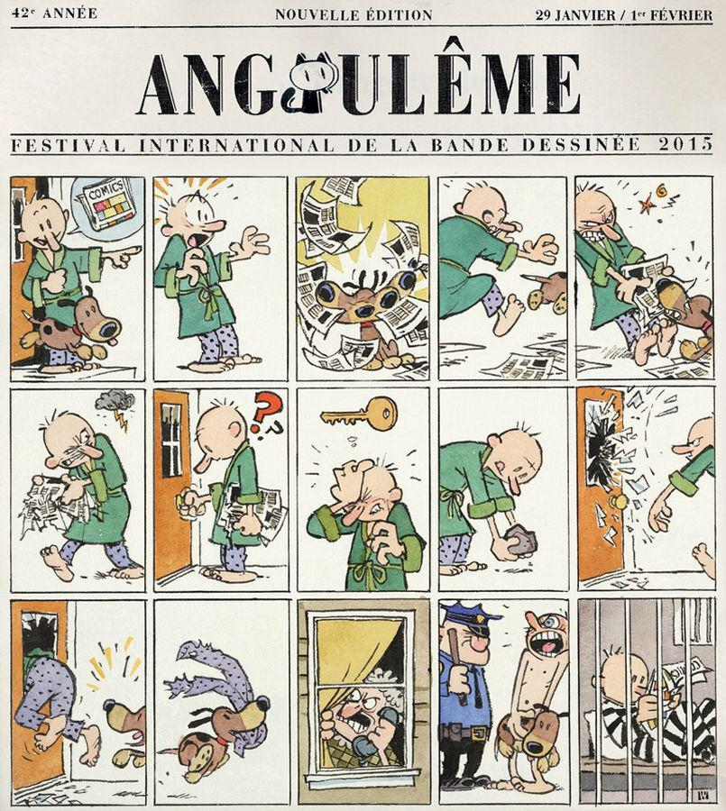
© Bill Watterson / 9e Art+ 2015

Ceux qui s´intéressent à la bande dessinée voudront lire l´article de Frédéric Potet dans Le Monde
http://www.lemonde.fr/livres/visuel/2015/01/29/katsuhiro-otomo-enfin-sacre-a-angouleme_4565831_3260.html

GEFD Fiche apprenant

